Министерство науки и высшего образования Российской Федерации

федеральное государственное бюджетное образовательное учреждение высшего образования

«Российский экономический университет имени Г.В. Плеханова»

Московский приборостроительный техникум

ПРАКТИЧЕСКАЯ РАБОТА №6

Дисциплина: «Инструментальные средства разработки программного обеспечения (Blender + VR)»

Тема: «Создание High Poly новогодней комнаты»

Специальность: 09.02.07 Информационные системы и программирование

|  |  |
| --- | --- |
| Преподаватель  Бушин А.Ю.  «___» __________2024 г. | Выполнил(-а) студент  Группы П50-5-22  Овцунова А.А. |

**Цель работы**: в ходе данной практической работы необходимо создать комнату в новогоднем сеттинге с высоко полигональными объектами в блендере.

**Ход работы**:

В качестве референса решено было взять [изображение](https://ru.pinterest.com/pin/1061231099690617135/) с сайта «Pinterest».

Для начала создаём объекты с применением различных модификаторов.

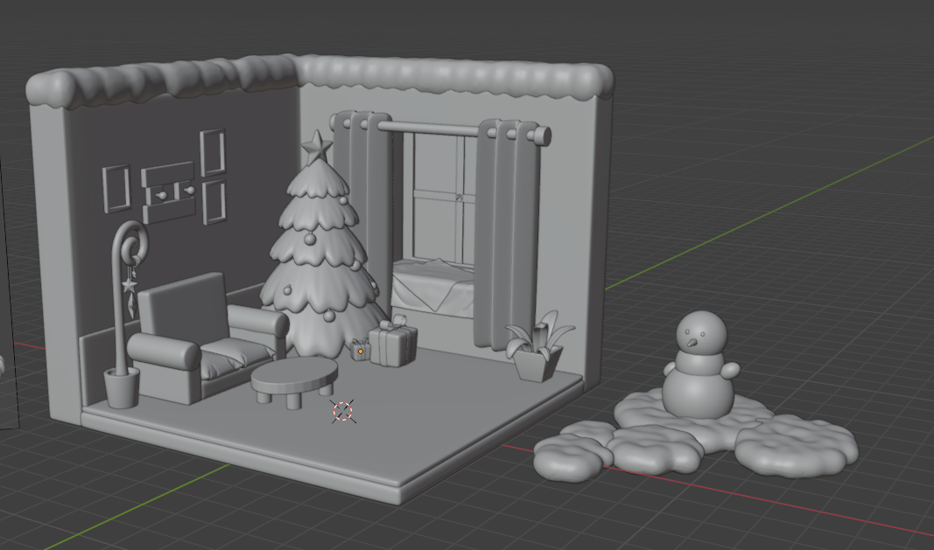

Рисунок . Вся сцена без рендера и материала для моделей

Ниже приведена коллекция коллекций всех объектов.

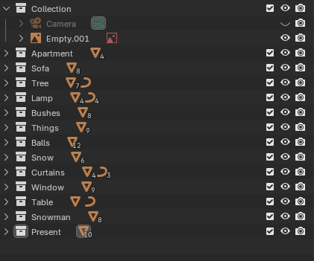

Рисунок . Ветка объектов

После того, как сделали все объекты приступаем к добавлению света, текстур и материалов для объектов.

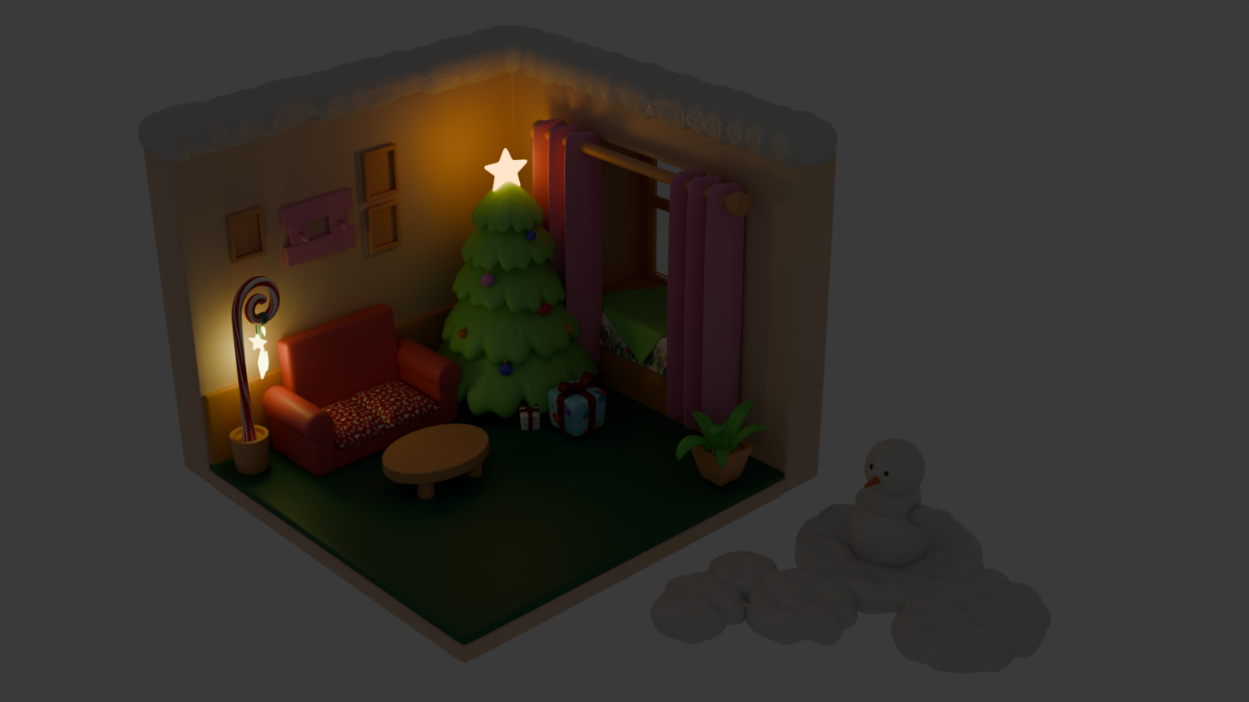

Рисунок . Итоговый рендер

**Вывод**: в ходе данной практической работы были создана комната в новогоднем сеттинге с высоко полигональными объектами.